双流区市场监管局开展春节节前食品安全
“你点我检 服务惠民生活动”

春节来临之际，为全力守护人民群众“舌尖上的安全”，从源头防范化解食品安全风险隐患，坚决守好“菜篮子”、护好“米袋子”，努力营造平安、稳定的节日氛围，同时进一步拓宽社会公众参与食品安全监督渠道，提升群众对食品安全的知晓率、参与度和满意度，充分发挥公众在食品监管中的参与和监督作用，1月18日，双流区市场监管局应急管理科联合食品流通科、西航港所在成都农产品中心批发市场组织开展春节期间食品安全“你点我检 服务惠民生活动”。
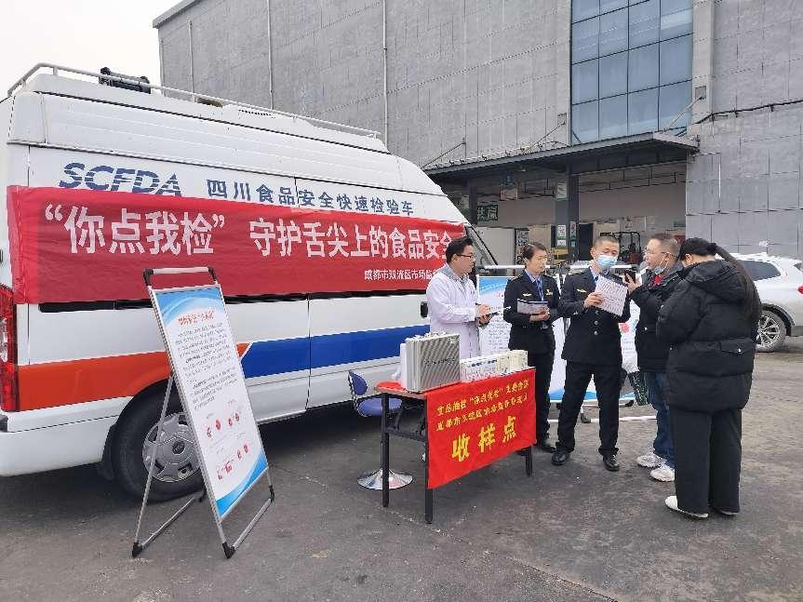
工作人员通过消费者现场点检、发放问卷调查等形式征集公众关注的重点项目，现场邀请消费者参与,由第三方抽检机构对市场内的草莓、鸡蛋、猪肉、小白菜等多种食用农产品开展监督抽样，同时对消费者购买的蓝莓、砂糖橘等现场开展快检。本次活动共进行快检34批次，快检结果均合格，已通过短信方式告知消费者；开展“你点我检”专项监督抽检10批次，监测结果出具后将及时向社会公示，并通过短信、电话等方式告知消费者。
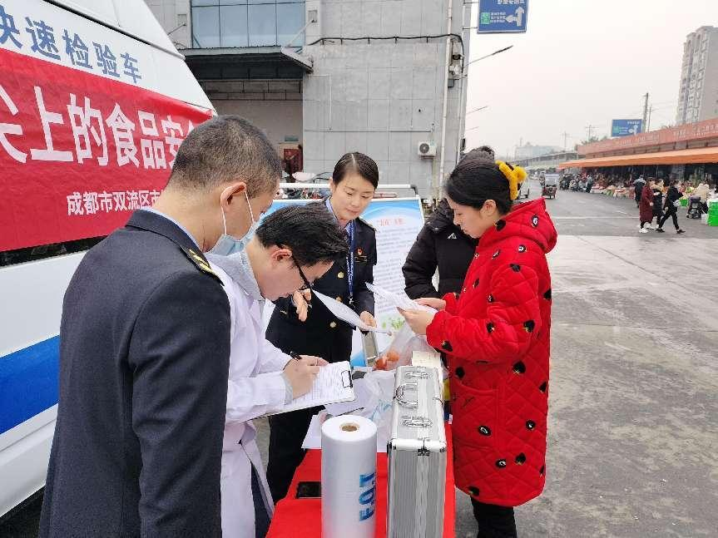
活动期间，双流区市场监管局还设立现场食品安全咨询服务台，通过悬挂标语横幅、摆放食品安全科普宣传展板、发放食品安全宣传资料等多种形式向现场群众普及食品安全知识，发放宣传资料320余份。
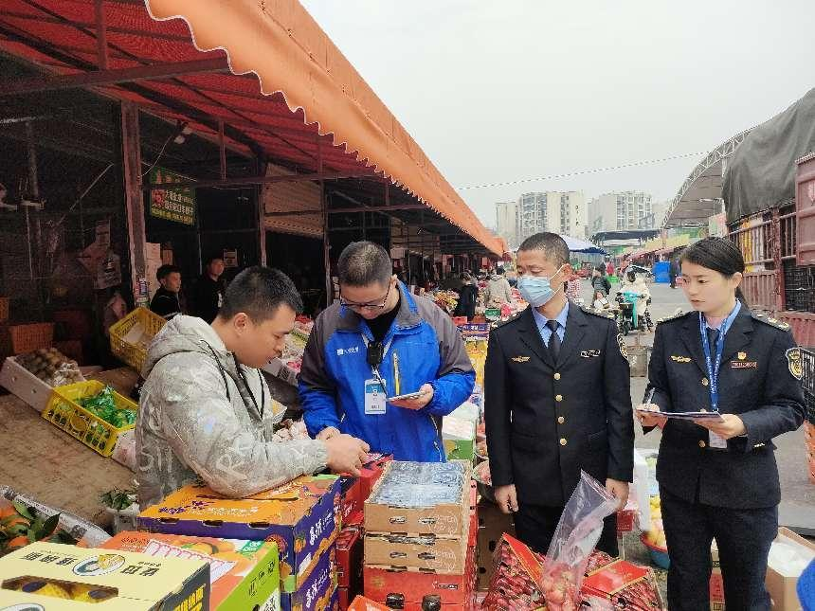
此外，为做好春节节前保障工作，双流区市场监管局还对米面油、白酒、肉及肉制品等大宗食品开展春节节前专项监督抽检90批次，结果待出。
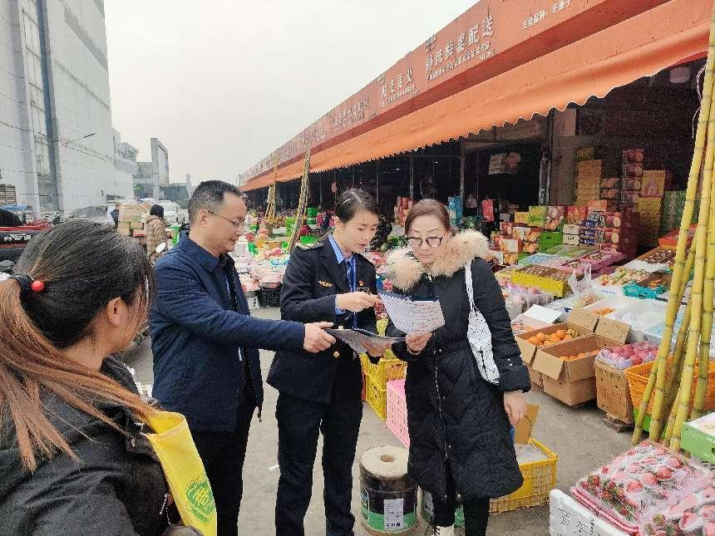
下一步，双流区市场监管局将加大食品安全宣传和监督力度，聚焦群众关切问题，聚焦“一老一小”等重点人群，突出对农村、校园周边、城乡结合部等重点区域食品安全监督抽检工作，守牢食品安全底线，持续提高食品安全保障水平，提升人民群众对成都美食的安全感、获得感和幸福感。

温馨提示
如果您在生活中遇到食品药品等相关问题，请及时拨打12315进行投诉举报。

